**«Поэтапное обучение программированию в школе»**

Аннотация: в статье рассказывается о современном подходе к изучению программирования, как на уроках информатики, так и во внеурочное время.

Данный подход можно применять, начиная с первого класса (7-8 лет), и постепенно, вовлекая и мотивируя обучающегося, погружать его в изучение, как языков программирования, так и в подход реализации алгоритмических инструкций. Данный подход не просто вовлечет учащегося в IT-индустрию, но и так же будет способствовать его более успешной сдаче ЕГЭ по информатике.

Ключевые слова:  [начальное образован](http://slovo.mosmetod.ru/category/npo/)ие, [среднее профессиональное [образован](http://slovo.mosmetod.ru/category/npo/)ие](http://slovo.mosmetod.ru/category/spo/) , [дополнительное [образован](http://slovo.mosmetod.ru/category/npo/)ие](http://slovo.mosmetod.ru/category/dopolnitelnoe-obrazovanie/) , программирование, информатика и икт, Scratch, Python, Java.

**Введение**

В современных реалиях нет уже профессии, где не нужно было бы знать основы программирования. И с каждым годом эти требования растут. Школьный курс не позволяет дать полное представление об IT- направлении. В школе изучают теоретические основы без хорошей практической работы. Это можно сравнить с изучением русского языка, на котором изучается только правописание и синтаксис без практических занятий по написанию рассказов или других текстовых форм. Для обучения программированию создано множество ресурсов: онлайн курсы, компьютерный тренажеры и т.д. Но важно правильно подобрать инструменты и правильно составить дорожную карту для обучающегося.

**Основная часть**

Изучение программирования можно начинать с первого класса. Это нужно делать в развлекательно-игровой форме, чтобы замотивировать и развить интерес к данному предмету. Главным условием для этого будет, чтобы ученик мог читать, писать и работать с простейшими математическими операторами. Так как мы рассматриваем изучение программирования, то по умолчанию обучающийся должен обладать навыками работы с персональным компьютером.

Нужно заметить, что все предложенные тренажеры и методики носят рекомендательный характер и могут быть заменены на альтернативные продукты. Также все IDE в данной статье в бесплатном распространении.

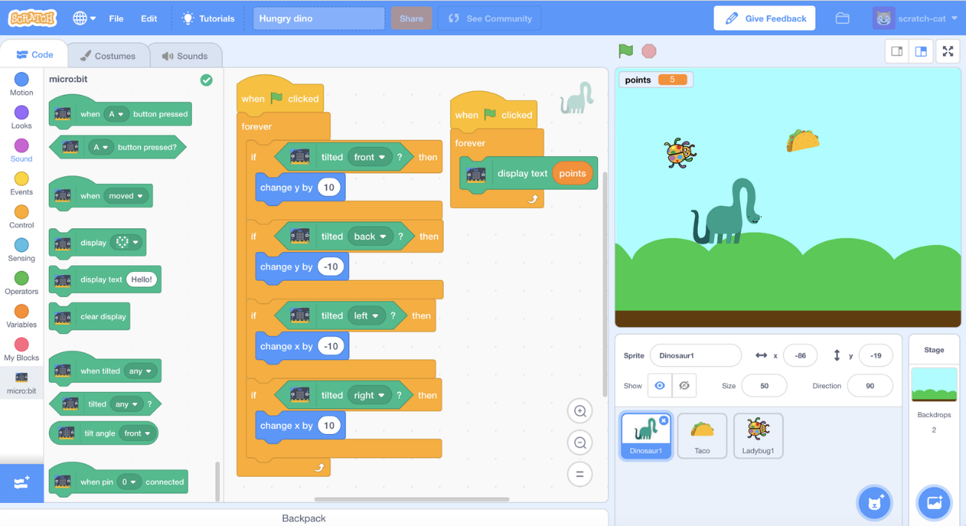

Для юных программистов необходимы знания и понимание о работе языков программирования. Для этого лучше всего подходит программа Scratch, которая направлена на изучение алгоритмики. Эта среда была разработана сотрудниками Массачусетского Технологического Университета. Интерфейс программы интуитивно понятный, и ребенок в состоянии сам разобраться с ним, что увеличивает познавательную активность. В Scratch ученик может создать анимационный ролик или мини игру, в которой он с помощью блоков освоит, что такое последовательность выполнения, срабатывание события, условный оператор. Необходимо заметить, что ученику необходимо все время усложнять задания, если этого не делать, то не будет ощутимого результата и ребенок может потерять интерес к процессу. Эта программа подходит для учеников с 7 до 10 лет.

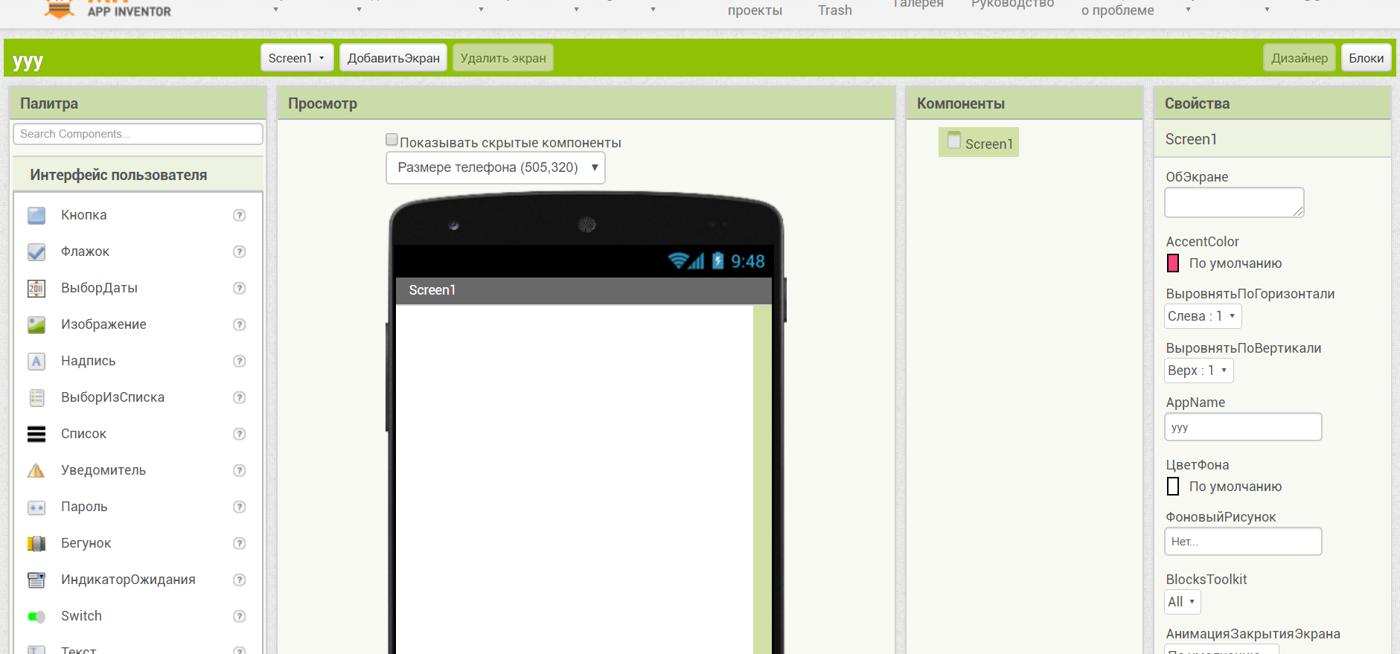

Следующим этапом, после уверенного усвоения алгоритмики, можно переходить на разработку мобильных приложения в среде AppInvertor. Это новый виток в изучении программирования. Программа не просто добавляет интерес к программированию, но и добавляет непосредственно навыки. У детей большой интерес к мобильным устройствам и приложениям, что усиливает заинтересованность к этой среде. Эта программа так же была разработана Массачусетским Технологическим Университетом и во многих моментах напоминает Scratch. Ученик в данном случае видит готовый продукт, что мотивирует и способствует его дальнейшему изучению программирования. Построение приложения полностью выполняется с помощью WEB - технологий, что уменьшает нагрузку на ресурсы компьютера. Разработка приложений предусмотрена пока под операционную систему Android. Разработка выполняется в 4 условных шага:

1. Заходим на сайт <http://ai2.appinventor.mit.edu/>
2. Создаем интерфейс мобильного приложения
3. Составляем инструкцию (программу)
4. Тестируем приложение

Данная среда идеально подходит для обучающихся с 11 до 13 лет. Интерфейс среды интуитивно понятный, но требует некоторого разъяснение для ученика учителем. На этапе написания кода (программы) мы можем заметить схожесть в составлении и соединении блоков с Scratch, но с более детальными условиями. Так же есть возможность использовать дополнительные кнопки, позволяющие добавлять такие объекты, как мультимедиа, геолокация и многое другое. На первых этапах необходимо ученикам давать задачи для создания различных приложений. Со временем обучающиеся сами себе придумают задачи и с большим интересом смогут их решить.

После программы AppInvertor можно переходить на изучение синтаксиса конкретного языка. Тут рекомендация будет следующего формата. Для изучения языка Python хорошо подходит программирование в среде Minecraft. Работу в данной среде мы не будем рассматривать в данной статье. Для изучения Java очень хорошо подходит среда Alice. Это среда принадлежит корпорации Oracle. В данной среде можно создавать не только анимационные ролики, но и игры и даже интерактивные квесты. Одной из главных особенностью данной среды является то, что вы можете конвертировать составленную вами блочную инструкцию в Java язык, что помогает обучающимся в понимании кода и его читабельности. В данной среде много объектов, которые управляются не только как единое целое, но и также предусмотрена возможность управления отдельными частями объекта. Например, можно составить инструкцию к правой руке объекта, типа человек. Разобраться без преподавателя в этой программе для ученика будет практически невозможно или сильно затруднительно. В этой программе также присутствует блочное программирование, а также здесь мы уже видим отголоски объектно-ориентированного программирования. Это новые знания и умения, которые пригодятся при изучении синтаксиса языка программирования, дадут понимание правописания и структуры кода. Данная программа подходит для детей 13-16 лет, а также она может подойти для старшей школы, в качестве проектной работы.

После Alice можно переходить на изучение конкретных языков программирования. На данном этапе для школьника подходит язык Python. Умение программировать на данном языке поможет ученику не просто вырасти, как программисту, но и также будет способствовать подготовке к ЕГЭ по информатике. Знание этого языка также пригодится и в институте в профильных вузах. Отмечу, что без помощи преподавателя, обучающему будет не просто освоить все тонкости данного языка.

Вторым языком для изучения предлагаются си-подобные языки такие, как Java или C#. Изучение данных языков говорит о хорошей подготовке обучающегося к профессии программист. Тут необходимо правильно подобрать интегрированную среду программирования (IDE). Она должна быть удобной, с подсветкой синтаксиса, подсказками и выделением ошибок. Так же одной из главных функций IDE это отладка кода. Всеми этими качествам соответствует многие среды программирования. В качестве рекомендации советуем visual studio community от компании Microsoft.

**Вывод**

Изучать программирование необходимо с раннего возраста и необходимо это делать в игровой познавательной форме. Важной задачей будет не просто научить работать с конкретной программой, но и также важно давать интересные задачи, решение которых с подвигнет к более глубокому изучению программирования. Так же здесь важно, чтобы педагог обладал профильной квалификацией либо имел профессиональное представление о программировании.